Лекція
ТРАВМАТИЧНІ УШКОДЖЕННЯ ОРГАНІВ ГРУДНОЇ ПОРОЖНИНИ.
КЛІНІКА ТА ДІАГНОСТИКА ПНЕВМОТОРАКС, ГЕМОТОРАКСУ І
ХІЛОТОРАКСУ. ТАКТИКА ХІРУРГІЧНОГО ЛІКУВАННЯ
Актуальність теми. Механічні пошкодження грудей називають закритими, якщо немає порушення цілості шкірних покривів цієї області. У мирний час такі пошкодження зустрічаються в 9-10 разів частіше відкритих і складають близько 9% загального числа травм. Їх виявляють у 40-45% загиблих унаслідок механічних травм. Протягом останніх десятиліть цей вид пошкоджень став частішим, що пов’язують з інтенсифікацією і збільшенням швидкості руху транспортних засобів, широким розповсюдженням будівництва висотних споруд та іншими причинами. Пошкодження грудей є безпосередньою причиною загибелі кожного четвертого і зустрічаються у кожного другого постраждалого в результаті дорожньо-транспортних пригод. У Велику Вітчизняну війну серед всіх інших причин закритих травм грудей пошкодження від вибухової хвилі склали 58,5%.
Розміщені в грудній клітині життєво важливі органи значно відрізняються один від одного по щільності, консистенції, мобільності та здатності сприймати дію травмуючої сили. Вірогідність швидкого розвитку загрозливих для життя станів (клапанний пневмоторакс, гемоторакс, тампонада серця, ателектаз легені) вимагає від лікаря знання клініки цієї патології, вміння швидко розпізнавати її і ухвалити найбільш раціональне рішення щодо характеру і змісту медичної допомоги.
При закритій травмі грудей найчастіше ушкоджуються легені (60,0%), ребер (45,4%), серце (7,7%), хребета (4,8%), діафрагми (3,7%), великих судини (3,0%), великих бронхів (2,6%).
Відкриті пошкодження можуть бути непроникаючі і проникаючі, сліпі або крізні, без пошкодження або з пошкодженням внутрішніх органів, кісток. Як правило, вони ускладнюються закритим, відкритим або клапанним пневмотораксом, гемотораксом, гемопневмотораксом, гемоперикардом.
Проникаючі поранення грудей є небезпечнішими для життя потерпілих, у зв'язку з можливим пошкодженням внутрішньогрудних органів і розвитком внутрішньої кровотечі, емфіземи середостіння, наростаючої легенево-серцевої недостатності.
Пошкодження грудної клітки та грудної порожнини відносяться до найбільш тяжких травм, що зустрічаються як у мирний час, так і під час бойових дій. У мирний час тяжка травма грудної клітки разом з пошкодженнями черепа займають основне місце серед причин загибелі постраждалих, особливо на дорогах. Приблизно у половини з 50 000–521
60 000 чоловік, які гинуть щорічно в результаті автомобільних катастроф у США, смерть наступає в результаті пошкоджень органів грудної порожнини. Під час бойових дій торакальна травма спостерігається у кожного десятого пораненого й по частоті поступається тільки пошкодженням кінцівок.
Пошкодження грудної клітки розділяють на закриті травми та поранення.
Поранення, особливо нанесені зброєю, більш характерні для бойових дій, однак зустрічаються і в мирний час. Вони діляться на проникні й непроникні, наскрізні та сліпі.
Проникні поранення грудної клітки характеризуються пошкодженням парієтальної плеври, проникненням повітря в плевральну порожнину через раневий канал з формуванням пневмотораксу. Одночасно визначається накопичення крові в плевральній порожнині — гемоторакс.
Класифікація травм грудної клітки (П.А.Купріянов, 1950; М.Г. Шрайбер, 1973; М.В., Шеляховський, 1977).
І. Закриті пошкодження:
1. Без пошкоджень внутрішніх органів: 1) без пошкоджень кісток; 2) з пошкодженням кісток (без парадоксальних або з парадоксальними рухами грудної клітки).
2. З пошкодженням внутрішніх органів: 1) без пошкодження кісток; 2) з пошкодженням кісток (без парадоксальних або з парадоксальними рухами грудної клітки).
ІІ. Поранення:
1. Непроникні поранення (сліпі та наскрізні): 1) без пошкодження внутрішніх органів: а) без пошкодження кісток; б) з пошкодженням кісток; 2) з пошкодженням внутрішніх органів: а) без гемотораксу, з малим та середнім гемотораксом; б) зі значним гемотораксом.
2. Проникні поранення (наскрізні, сліпі): 1) з пораненням плеври та легені (без гемотораксу, з малим, середнім і значним гемотораксом): а) без відкритого пневмотораксу; б) з відкритим пневмотораксом; в) з клапанним пневмотораксом; 2) з пораненням переднього середостіння: а) без пошкодження органів; б) з пошкодженням серця; в) з пошкодженням великих судин; 3) з пораненням заднього середостіння: а) без пошкодження органів; б) з пошкодженням трахеї; в) з пошкодженням стравоходу; г) з пошкодженням аорти; д) з пошкодженнями органів середостіння в різних поєднаннях.
В останні десятиріччя з ростом транспортного та промислового травматизму відзначається збільшення питомої ваги тяжких, в тому числі й поєднаних травм. Раніше лікування постраждалих у більшості випадків успіху не мало. Однак в сучасний період,
завдяки досягненням реаніматології, загальної і особливо торакальної хірургії, можливості надання невідкладної хірургічної допомоги збільшилися. У зв’язку з цим важливого значення набуває сучасна діагностика пошкоджень грудної порожнини та їх ускладнень.
Однак визначення стану скелета й внутрішніх органів, особливо при тяжких поєднаних травмах декількох анатомічних зон, нерідко утруднене й супроводжується великою кількістю діагностичних помилок.
Пошкодження грудної клітки. При закритій травмі грудної клітки частіше за все пошкоджуються ребра. Характер таких ушкоджень залежить від механізму травми: при компресії грудної клітки у передньо-задньому, прямому або косих напрямках виникають косі та поперечні, а при ударі — уламкові переломи. У дітей та пацієнтів молодого віку нерідко спостерігаються підокістні переломи.
Рентгенодіагностика переломів ребер головним чином базується на визначенні лінії перелому та зміщення уламків. Побічною ознакою пошкодження ребер являється 526
наявність параплевральної гематоми, що має напівовальну форму й розміщується вздовж внутрішньої поверхні ребер, на рівні їх пошкоджень та нижче цієї зони. На стандартних прямих рентгенограмах ОГК добре видні ребра до VIII включно. IX–XII ребра внаслідок нашарування інтенсивної тіні печінки та селезінки контуруються менш чітко, а тому їх знімають окремо, використовуючи жорстке рентгенологічне випромінення та відсіювальну решітку. Залежно від клінічних даних рентгенографію виконують у прямій (передній чи задній), боковій (правій або лівій) і косих (передніх та задніх) проекціях.
Знімки ребер у бічній проекції проводять при невеликій фокусній відстані (50–70 см) залежно від розмірів грудної клітки.
Розрив легені з пошкодженням вісцеральної плеври при закритій травмі грудної клітки виникає так само часто, як і контузія легеневої тканини. В більшості випадків він поєднується з переломами грудної клітки.
Рентгенологічна діагностика базується на виявленні пневмотораксу, а також медіастинальної, поміжм’язової та підшкіряної емфіземи.
Рентгенодіагностика закритих пошкоджень. Закриті пошкодження грудної клітки виникають унаслідок прямої дії сили, при здавленнях, ударах тяжкими та тупими предметами (транспортна, промислова або побутова травма). Пошкодження грудної порожнини можуть виникати внаслідок дії на організм вибухової хвилі, що характеризується наявністю двох фаз: різким короткочасним підвищенням атмосферного тиску з наступним його зниженням до негативних показників у зоні розрідження. В патогенезі важливе місце займає як прямий удар стисненим повітрям (вибухова хвиля), так і різкий перепад атмосферного тиску (баротравма).
Пневмоторакс - скупчення повітря в плевральній порожнині.
Етіопатогенез. Пневмоторакс при закритих пошкодженнях грудей виникає в результаті пошкодження легені або розривах стравоходу. Можливий розвиток як закритого, так і клапанного (напруженого) пневмотораксу. При клапанному пневмотораксі в плевральній порожнині відбувається наростання тиску унаслідок надходження повітря у момент вдиху і при кашлі. Це веде до повного спадання (компресійному ателектазу) пошкодженої легені, здавлення органів середостіння і їх зсуву в протилежний бік, швидкому наростанню явищ вентиляційної легеневої і серцево-судинній недостатності. Вентиляційний (обтураційний) ателектаз легені або його відділів (доль, сегментів) виникає унаслідок порушення бронхіальної прохідності. На відміну від пневмотораксу при компресійному ателектазі легеня ніколи не спадається і повністю випонює всю плевральну порожнину. Причинами ателектазів при закритій травмі грудей є скупчення в бронхах крові і слизу із-за низької ефективності кашельного акту при вираженому больовому синдромі і пригноблення кашльового рефлексу, розриву бронхів, їх перегин і здавлення при компресії легені на тлі клапанного пневмотораксу і поширеного гемотораксу, бронхоспазму, порушення синтезу сурфактанту і набряку при синдромі «шокової легені». Якщо рана грудної стінки зіяє, то завжди виникає відкритий пневмоторакс з подальшим ланцюгом несприятливих анатомічних і функціональних змін.
При вдиху порція повітря, яка попадає в порожнину плеври, здавлює легеню, податливі відділи серця і порожнисту вену, різко відтісняє середостіння в здорову сторону, а діафрагму донизу. При видиху легеня, позбавлена еластичної тяги грудної клітки, частково розправляється, яка проявляється парадоксальним диханням, при якому на вдиху в здорову легеню потрапляє частина повітря, насиченого вуглекислим газом з ураженої легені, а на видиху він спрямовується у зворотному напрямі. У результаті з газообміну вимикається не тільки легеня на стороні пошкодження, але і помітно зменшується ефективність дихальної функції здорової легені, значно порушується загальна і легенева гемодинаміка, розвивається гіпоксемія, що у поєднанні з подразнення нервових утворень середостіння при його флотації приводить до наростання функціональних розладів.
Класифікація. Закритий, клапанний, відкритий, зовнішній і внутрішній.
Клініка. При клапанному пневмотораксі і медіастінальній емфіземі виражені задишка, ціаноз губ і кінчиків пальців, тахікардія, загальна слабкість. Основною скаргою потерпілих є болі з боку пошкодження, що посилюються під час вдиху і при рухах. Болі найбільш інтенсивні при переломі ребер. У випадках пошкодження легенів можливі кровохаркання, легенева кровотеча, підшкірна емфізема, яка іноді розповсюджується на шию, обличчя, живіт і навіть мошонку.
Діагностика: скарги хворого, анамнез захворювання, загальний огляд хворого, фізикальні методи обстеження, рентгенологічні методи дослідження, бронхоскопія.
Лікувальна тактика
● раннє і повноцінне дренування плевральної порожнини;
● ефективна підтримка прохідності дихальних шляхів;
● усунення болю; ● герметизація і стабілізація грудної стінки;
● антимікробна і підтримуюча терапія.
Організація та методики проведення рентгенологічного дослідження. Рентгенологічний метод дослідження відноситься до найбільш інформативних методів діагностики пошкоджень грудної клітки й грудної порожнини, а методично правильно проведене рентгенологічне дослідження дозволяє різко підняти ефективність
діагностики та скоротити кількість діагностичних помилок. Крім того, при динамічному рентгенологічному спостереженні вдається об’єктивно оцінити перебіг процесу, своєчасно визначити ускладнення та ефективність терапії.
З практичної точки зору хворих з травмою грудної клітки слід поділити на три групи: 1) хворі з тяжкими пошкодженнями, яким показані невідкладні оперативні втручання; 2) хворі з тяжкими пошкодженнями, які потребують проведення реанімаційних заходів без оперативних втручань; 3) хворі з пошкодженнями середньої тяжкості і легкими травмами, які не потребують невідкладних операцій та реанімації.
Постраждалих першої групи обстежують безпосередньо в операційній на рентгенопераційному столі. Рентгенівське дослідження у хворих другої групи проводять в реанімаційному відділенні на каталці, носилках або у ліжку. В гострий період травми обстеження хворих обох груп звичайно обмежується оглядовою рентгенограмою органів грудної клітки (ОГК) та черевної порожнини. Знімки ОГК слід проводити у двох взаємоперпендикулярних проекціях, використовуючи приставки, додаткові пристрої, що дозволяють провести поліпозиційне дослідження без зміни положення пацієнта. Знімки в прямій проекції проводять у горизонтальному положенні хворого з піднятою верхньою частиною тіла, а також у латеропозиції на здоровому боці. Рентгенографію у боковій проекції (при тяжких травмах) необхідно виконувати в положенні пацієнта на спині.
Хворих третьої групи обстежують у відділенні рентгенодіагностики у повному обсязі. При задовільному стані пацієнта обстеження починають з рентгеноскопії у вертикальному положенні, яка поєднується з оглядовою (у стандартних проекціях — пряма, бокова) і прицільною рентгенограмами (в положеннях, оптимальних для виявлення тих чи інших патологічних змін).
Окрім оглядової рентгеноскопії та рентгенографії в процесі дослідження постраждалих використовують спеціальні методики рентгенологічного дослідження. При підозрі на пошкодження великих бронхів, а також при ускладненнях, таких як бронхіальні нориці, порожнини та ін., проводять томо-, бронхо- та фістулографію. Для виявлення пошкоджень аорти, а також з метою оцінки легеневого кровообігу можуть використовуватись аортографія, ангіопульмонографія та радіонуклідне дослідження. Важливу інформацію можна отримати за допомогою комп’ютерної томографії.
Причиною для невідкладного повторного рентгенологічного дослідження може бути поява ознак гострої дихальної недостатності, симптомів внутрішньої кровотечі, кровохаркання, болю у грудній клітці та ін. Часто виявляють повітря у плевральній порожнині, ателектаз частки або усієї легені, ознаки інтерстиціального та альвеолярного набряку легень, фокуси інфільтрації тощо. Своєчасне визначення їх та призначена адекватна терапія дозволяють істотно покращити результати лікування травми.
Гемоторакс - скупчення крові в плевральній порожнині.
Етіопатогенез. Нерідко при тяжкій механічній травмі грудей, особливо якщо вона поєднується з пошкодженням інших областей тіла і супроводжується значною крововтратою і артеріальною гіпотензією, на тлі дихальної і серцево-судинної недостатності у пострадалих формується синдром «шокової (вологої) легені». Його виникнення пов'язане в основному з напругою і зривом негазообмінних функцій легенів, які перш за все забезпечують очищення крові, що притікає з великого круга кровообігу венозної крові від клітинних агрегатів, мікрозгортків фібрину, крапель дезэмульгованого жиру і інших микроемболів, мікробів, а також біологічно активних речовин (кінінів, серотоніну, гістаміну, норадреналіну і ін.). Велике значення в етіології цього синдрому надається підвищенню в'язкості крові і адгезивно-агрегатних властивостей її формених елементів, а також порушенням кровообігу в системі бронхіальних артерій. У «шоковій легені» помітно зменшується кількість функціонуючих капілярів за рахунок їх блокування мікроагрегатами з тромбоцитів і еритроцитів, микроемболами і адгезованими до ендотелію мікросудин лейкоцитами, а також в результаті патологічних вазомоторних реакцій, збільшується артеріо-венозне шунтування крові, порушується живлення альвеолярних структур, що веде до порушення синтезу сурфактанту, утворення мікро- і макроателектазів і гіалинових мембран, підвищенню проникності і товщини альвеолярно-капілярних мембран, появі інтерстиціального набряку, бронхіоло- і артеріолоспазму, підвищенню тиску в системі легеневої артерії і збільшенню навантаження на правий шлуночок серця. Наслідком цих змін є важко кориговані порушення легеневого газообміну і гіперкаліємія, правошлуночкова і лівошлуночкова недостатність, анемія, що важко компенсується. Прогрес описаних порушень по порочному колі часто закінчується летальним результатом, не дивлячись на інтенсивне лікування.
Класифікація. Залежно від кількості крові, що вилилася, розрізняють малий, або обмежений, — в межах синуса, середній — до рівня IV ребра спереду або до кута лопатки ззаду, великий — до рівня II ребра і тотальний гемоторакс.
Клініка. Основною скаргою постраждалих є болі на стороні пошкодження, що посилюються під час вдиху і при рухах. Болі найбільш інтенсивні при переломі ребер. У випадках пошкодження легенів можливі кровохаркання, легенева кровотеча, підшкірна емфізема, яка іноді розповсюджується на шию, обличчя, живіт і навіть мошонку.
Діагностика. Важливими є скарги хворого, анамнез захворювання, загальний огляд хворого, фізикальні методи обстеження, рентгенологічні методи дослідження, плевральна пункція. Принципово важливим є питання про те чи продовжується внутрішньоплевральна кровотеча або вона зупинилося (!). При кровотечі, що продовжується, кров, поміщена в суху пробірку, швидко згущується, має високий гематокрит, а її крапля на марлевій серветці дає феномен подвійної плями: у центрі розташовуються еритроцити або забарвлений ними згорток, що негайно утворився, на периферії — прозорий віночок сироватки. Кров, що давно вилилася і піддалася фібринолізу дефібринує, не згущується, має темне забарвлення, низький гематокрит, а її крапля на серветці дає гомогенну буру пляму.
Лікувальна тактика. Усунення больового синдрому, боротьба з асфіксією, дихальною і серцево-судинною недостатністю. Зупинка внутрішньоплевральної і легеневої кровотечі, усунення гострої крововтрати і відновлення функції життєво важливих органів і систем, видалення з плевральної порожнини крові, повне розправлення колабованої легені, відновлення бронхіальної прохідності, декомпресія перикарда, запобігання інфекційним ускладненням пошкоджених легенів і плеври. У пізніші терміни травми проведення відновних оперативних втручань при розривах великих бронхів. Перша лікарська допомога повинна бути направлена на реалізацію перших три з перерахованих принципів. Вона включає:
● швидке відновлення і збереження прохідності верхніх дихальних шляхів шляхом їх звільнення від крові і мокроти, усунення запалення з подальшим введенням повітр’яносної трубки (екстрена трахеостомія показана лише при пошкодженнях гортані);
● місцеве знеболення при переломах ребер шляхом паравертебральної блокади або введення 20-40 мл 1—2% розчину новокаїну безпосередньо в місця перелому;
● проведення вагосимпатичної блокади при множинних переломах ребер, «ребрових клапанах» і явищах плевропульмонального шоку;
● введення наркотичних анальгетиків у випадках, коли місцеве знеболення мало ефективно, але немає ознак пригноблення дихального і кашльового центрів;
● пункція, торакоцентез і дренування плевральної порожнини при клапанному пневмотораксі;
● пункцію і декомпресію перикардо при тампонаді серця;
● введення серцевих і дихальних аналептиків (1—2 мл кордіаміну, 3—5 мл 1,5%-ного розчину етимізолу), плазмозамінників (0,8—1,2 л поліглюкіну або реополіглюкіну), 1 мл 0,06% розчину корглікону, 10 мл 2,4% розчину еуфіліну, 60 міліграм преднізолону;
● профілактичне введення антибіотиків широкого спектру дії;
● оксигенотерапію з використанням інтраназальних катетерів при швидкості подачі кисню 6-8 л/хв.
Лабораторна та інструментальна діагностика.
Лабораторне обстеження.
1. Загальний аналіз крові.
Гемоглобін – 98 г/л.
Еритроцити – 2,8 × 10¹²/л.
Кольоровий показник – 0,85.
Лейкоцити – 8,2 × 109/л.
Тромбоцити – 220 × 109.
ШОЕ – 22 мм/год.
Нейтрофіли: палочки – 9%; сегменти – 58%; Еозинофіли – 1%.
Базофіли – 0%.
Лімфоцити – 26%.
Моноцити – 6%.532
2. Біохімічне дослідження крові.
Загальний білок – 85 г/л.
Альбумін – 50 г/л.
Креатинін – 115 мкМ/л.
Сечовина – 8,3 мМ/л.
Холестерин – 5,6 мМ/л.
Триглецириди – 0,7 мМ/л.
Тимолова проба – 4 од. мутн.
АлАТ – 16 Од./л.
Білірубін загальний – 17,8 мкМ/л.
Глюкоза натще – 4,5 мМ/л.
3. Коагулограмма.
Фібриноген – 4,25 г/л.
ПТІ – 106%.
ß – фібриноген ++
4. Склад плевральної рідини (приклад норми).
Питома вага – 1015.
Колір – солом’яно-жовтий.
Прозорість – повна.
Не в’язка.
Не має запаху.
Клітинний склад: загальна кількість еритроцитів 2000-5000 в мм3; загальна кількість лейкоцитів 800-900 в мм3; нейтрофіли до 10%; еозинофіли до 1%; базофіли до 1%; лімфоцити до 23%; ендотелій до 1%; плазматичні клітини до 5%.
Білок 1,5-2 г на 100 мл (15-25 г/л).
ЛДГ 1.4 - 1.7 ммоль/л.
Глюкоза 20-40 мг на 100 мл (2.1 - 2.2 ммоль/л). рН 7.2.

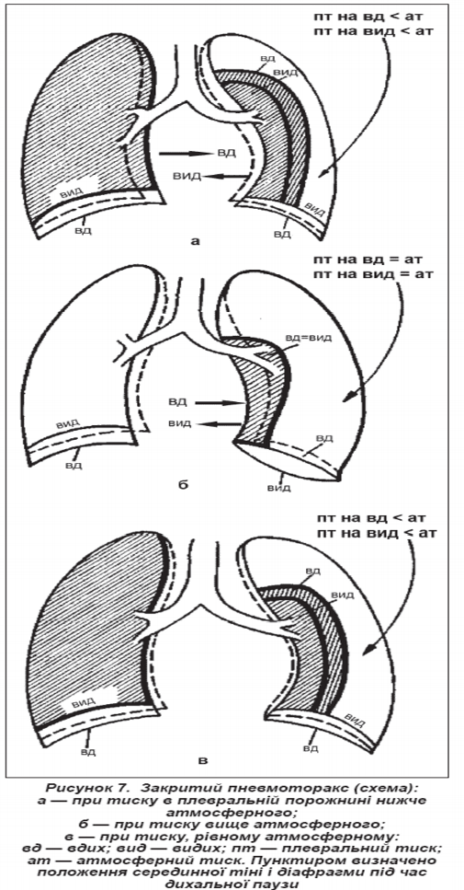

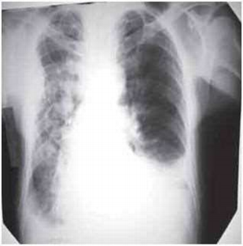
Рис. 26.2. Хворий І., 70 років. Закрита травма грудної клітини, множинні переломи V, VI, VII, VIII ребер. Двобічний плеврит.

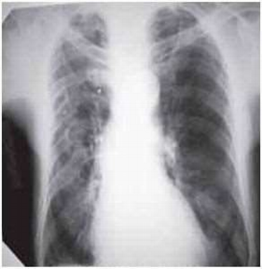
Рис. 26.3. Хворий І., 70 років. Закрита травма грудної клітини, множинні переломи V, VI, VII, VIII ребер в стадії консолідації (після лікування.

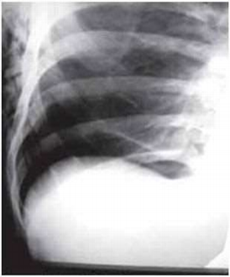
Рис. 26.4. Хворий К., 40 років. Закрита травма грудної клітини, перелом VII -VIII ребер, пневмоторакс, емфізема м’яких тканин грудної клітини

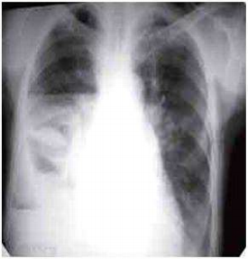
Рис. 26.5. Хворий М., 50 років. Проникаюче ножове поранення грудної порожнини справа, ускладнене множинними осумкованими плевритами, пневмотораксом.

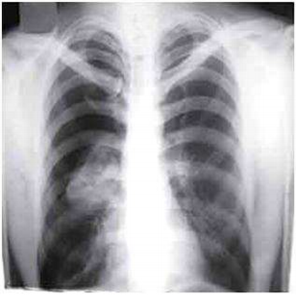
Рис. 26.6. Хворий Н., 30 років. Проникаюче ножове поранення грудної порожнини справа, ускладнене тотальним пневмотораксом.

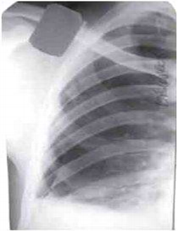
Рис. 26.7. Хворий А., 40 років. Частковий спонтанний пневмоторакс справа обмежений злуками

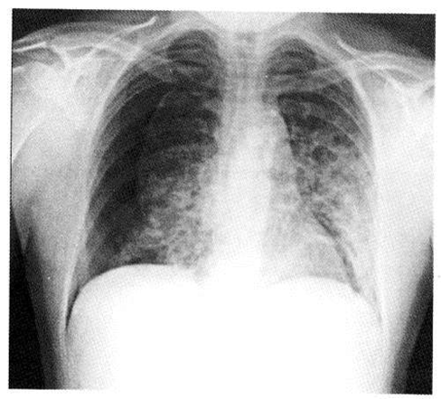
Рис. 26.8. Хворий В., 40 років. Пневмоторакс справа (травма під час ШВЛ).

Рекомендована література:
1. Мельник В. М. ДІАГНОСТИКА ТА ЛІКУВАННЯ ТРАВМ ГРУДНОЇ КЛІТКИ (методичний посібник для лікарів). Київ – 2015. Заклад-розробник: Державна установа “Національний інститут фтизіатрії і пульмонології ім. Ф. Г. Яновського НАМН України”
2. Частная хирургия. Учебник для медицинских вузов / Под ред. члена-корр. РАМН, проф. Ю.Л. Шевченко. – СПб: «Специальная литература», 1998. – 517 с.
3. Частная хирургия / Учебник под редакцией профессора М.И. Лыткина. Ленинград, ВМА имени Кирова, 1991.
4. Гостищев В.К. Общая хирургия: Учебник. – М.: Медицина, 1997. – 672 с.
5. Александровский Б.П., Барнебойм А.М. Дифференциальная диагностика в пульмонологии / Киев: «Здоровье»,. 1973 г.
Додаткова:
1. Freixinet Gilart J., Hernandez Rodrlguez H., Martlnez Vallina P. et al. Guidelines for the diagnosis and treatment of thoracic traumatism. Arch.Bronconeumol. 2011; 47 (1): 41 – 49.
2. Committee on Trauma. Advanced trauma life support. American College of Surgeons. 7th ed. Chicago: Saint Clair St.; 2004.
3. Losso L.C., Ghefter M.C. Penetrating thoracic trauma. In: Patterson G.A., Cooper J.D., Deslauriers J. et al., eds. Pearson's thoracic & esophageal surgery. 3th ed. New York: Churchill Livingstone; 2008.
4. Freixinet J., Beltran J., Rodriguez P. et al.Indicadores de gravedad en los traumatismostoracicos. Arch. Bronco– pneumol. 2008; 44: 257 – 262.

